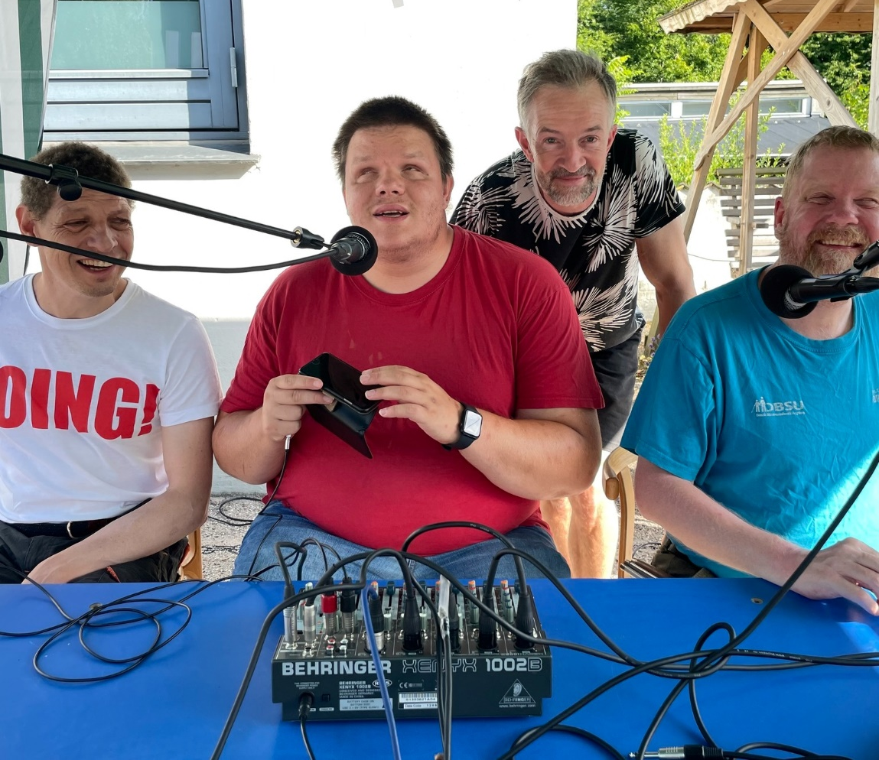
Velkommen
Håndbog til nye medarbejdere på Blindecenter Bredegaard

Indhold
Velkommen på Blindecenter Bredegaard 6
Administrationen 7
Adresseændring 7
Alkohol- og euforiserende stoffer 7
Ansættelse 7
Arbejdsmiljø 8
Arbejdsskader/ulykker og interne registreringer 8
Arbejdstid 9
Arbejdstidsregistrering 10
Arbejdstøj 10
Barns første og / eller anden sygedag 11
Barselsorlov 11
Beboerdemokrati 11
Bibeskæftigelse / ledsager 13
Brand og evakuering 13
Bøder 13
Børn på arbejdspladsen 14
Diæter ved tjenesterejser 14
EAN-nummer og CVR-nummer 14
E-Boks 14
Faggrupper 15
Falck Healthcare 16
Ferie 17
Forsikring 17
Frigørelsesattest 18
Gaver – mærkedage 18
GDPR (persondataforordningen) 18
Hjemmearbejde 19
Hjemmeside 19
Hunde på arbejdspladsen 19
Håndhygiejne 19
Intern uddannelse 20
Introduktionsprogram 20
IT 21
Jubilæum – mærkedage 23
Kritisk sygdom 23
Kommunikation 24
Kontaktliste 24
Kørselsgodtgørelse 25
Lokal-MED-udvalg 25
Læge-, speciallæge- og tandlægebesøg 26
Løn 26
Magtanvendelse 26
Medarbejdergoder 27
Medicin 28
Miljø 28
Mobiltelefon 28
Møder 29
Nexus 30
Omsorgsdage 30
Optima / Loop 30
Organisation 31
Politikker 31
Pårørendesamarbejde 31
Rygning 32
SAP 33
Senior 33
Skattekort 33
Skærmbriller 34
Supervision 34
Sygemelding 35
Tavshedspligt 35
Taxikørsel 36
Tjenestefrihed 36
Tillidsrepræsentanter 36
Træningsfaciliteter 37
Tyveri 37
Utilsigtede hændelser 37
Værdigrundlag 38

Velkommen på Blindecenter Bredegaard
Velkommen nye kollega! Vi har set frem til, at du skulle begynde, og vi glæder os til at lære dig at kende. Vi håber, at du vil falde godt til på Bredegaard.
I denne håndbog finder du en lang række praktiske oplysninger om at være ansat på Bredegaard. Håndbogen kan ikke stå alene. Du finder også vigtige oplysninger på intranettet og på VIP.
Du kan altid henvende dig til din leder eller administrationen, hvis du har spørgsmål til noget i denne håndbog eller til din ansættelse i øvrigt.

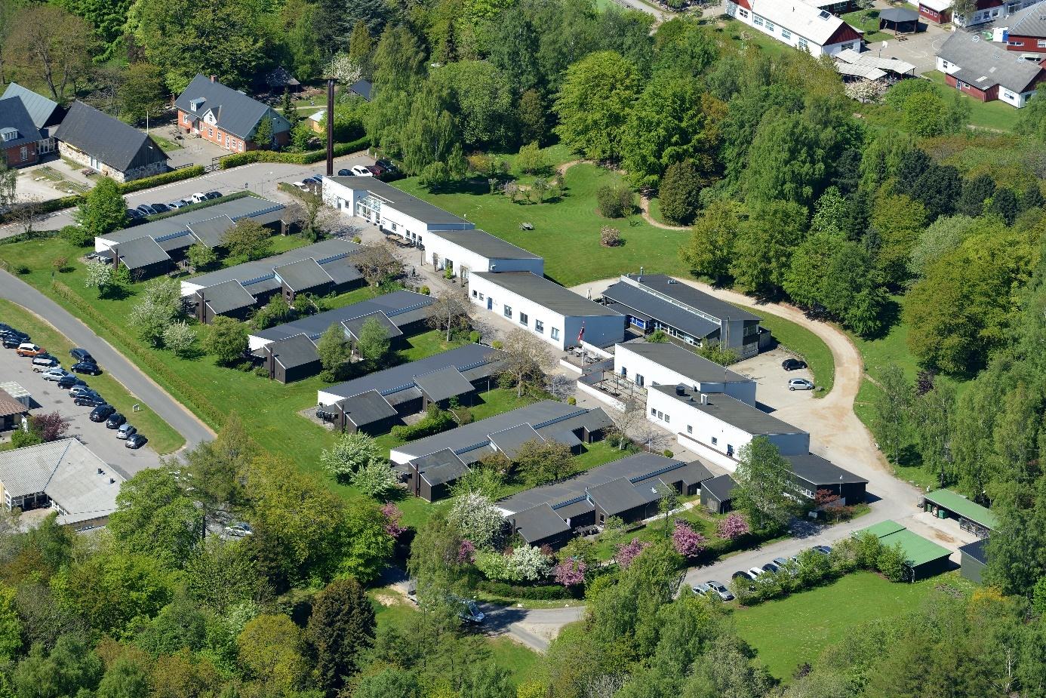

Administrationen
Administrationen har åbnet for ekspedition mandag til fredag fra kl. 9-12, torsdag til kl. 16. Har du større opgaver, hvor du skal have hjælp af administrationens medarbejdere, kan du altid booke en aftale i deres kalender.
Find mere information om hvad administrationen kan hjælpe med i følgende dokument på VIP: Om Administrationen på Blindecenter Bredegaard

Adresseændring
Vores systemer modtager automatisk ændringer fra folkeregisteret, så du skal ikke gøre noget, hvis du flytter. Det kan dog være en god idé at informere din leder.

Alkohol- og euforiserende stoffer
Du må naturligvis ikke indtage eller være påvirket af alkohol eller euforiserende stoffer i arbejdstiden. Ledelsen kan dog ved ganske særlige lejligheder tillade at, der serveres alkohol.

Ansættelse
Ansættelse sker på de vilkår, der er beskrevet i den overenskomst, der gælder din stilling. Du modtager et ansættelsesbrev, når Bredegaard har modtaget alle relevante oplysninger, og der er gennemført en eventuel forhandling med din faglige organisation. Ansættelsesbrevet sendes til din E-boks sammen med et velkomstbrev med en række dokumenter du skal læse og skrive under.
Alle medarbejdere ansættes i en prøvetid på 3 måneder. Du vil i løbet af de tre måneder have flere samtaler med din leder om hvordan det går.

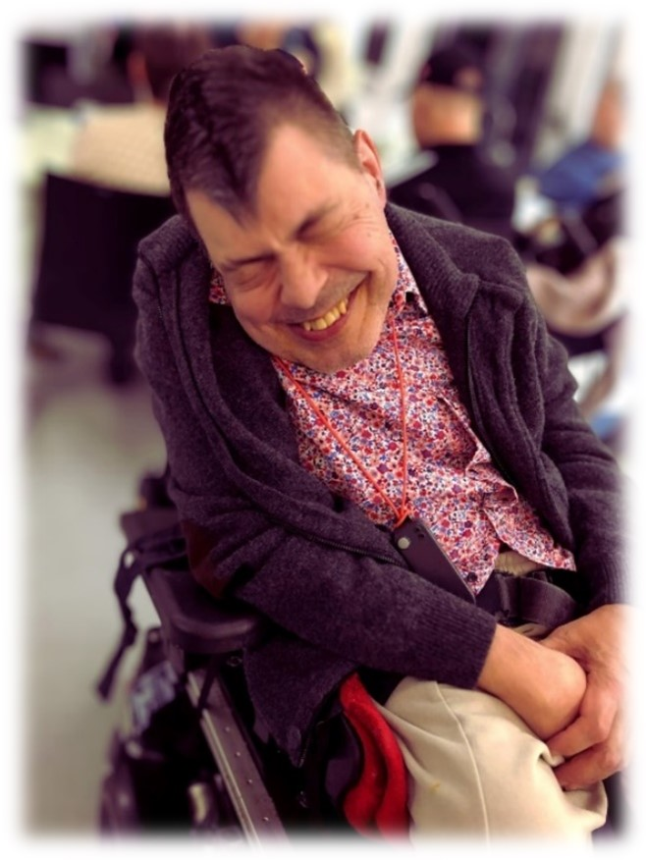
Arbejdsmiljø
Arbejdsmiljøgruppen på Bredegaard består af 5-6 arbejdsmiljørepræsentanter og ledelsen. Arbejdsmiljørepræsentanterne dækker et eller flere teams hver. Der er 5 arbejdsmiljømøder om året herunder et fællesmøde med lokal-MED-udvalget. To arbejdsmiljørepræsentanter sidder i lokal-MED-udvalget. Find mere information om arbejdsmiljøgruppen og dets arbejde i VIP i dokumentet: Arbejdsmiljø på Blindecenter Bredegaard. Her kan du også se hvem der er din arbejdsmiljørepræsentant.

Arbejdsskader/ulykker og interne registreringer
En arbejdsskade er fysisk eller psykisk skade, som opstår efter en hændelse eller påvirkning, der er sket pludselig eller inden for 5 dage.
En arbejdsskade skal altid anmeldes, hvis den medfører risiko for mén, tab af erhvervsevne og/eller behov for behandling (medicin, fysioterapi, operation el.lign.). Herudover skal arbejdsskader, der medfører sygefravær i 1 dag eller mere udover tilskadekomstdagen anmeldes. Arbejdsgivers anmeldelsesfrist er 9 dage efter skadedato.
Ved enhver anmeldt arbejdsskade, foretages der en analyse ved at gennemgå forløbet ved ulykken med henblik på forebyggelse af lignende ulykke.
De orange krisemapper
Alle teams har en orange krisemappe med vigtige informationer, der vejleder og støtter i tilfælde af, at en medarbejder kommer ud for en arbejdsulykke/skade, bliver udsat for overgreb eller bliver ramt af akut sygdom på arbejdspladsen. Udover selve kriseplanen finder du relevante telefonnumre, vejledning fra Den Sociale Virksomhed vedr. overgreb mod personale og de individuelle kontaktlister (læs mere under ”Kontaktliste”).
For mere information se den orange krisemappe, dokumentet på VIP ”Arbejdsskade og de orange krisemapper på Blindecenter Bredegaard” eller kontakt din leder og/eller arbejdsmiljørepræsentant.

Arbejdstid
Bredegaard er et bo- og dagtilbud. Ansættes du i bodelen, arbejder du primært dag og aften på hverdage, weekender og helligdage. I ekstraordinære situationer kan der være natarbejde. Du har indflydelse på din arbejdstid, og vi er meget lydhøre overfor dine ønsker og behov. Arbejdsliv og privatliv skal hænge sammen. Kontakt din leder og/eller vagtplanlægningskonsulenten.
Nogle medarbejdergrupper har mulighed for flextid og for at arbejde hjemme fx staben, administration og ledelse.

Arbejdstidsregistrering
Bredegaard anvender flere systemer til registrering af din arbejdstid. Din leder vil oplyse dig, hvordan din arbejdstid skal registreres.

Arbejdstøj
Udover køkkenpersonalet har vi ikke arbejdstøj/uniform på Bredegaard, da vi ønsker, at vores beboere skal have en oplevelse af at Bredegaard er et hjem og ikke en institution. Alt afhængig af din overenskomst modtager du et månedligt tillæg vedr. beklædning.
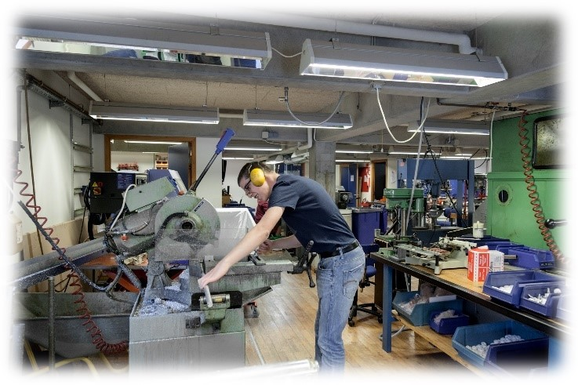

Barns første og / eller anden sygedag
Hvis du har behov for at være hjemme i forbindelse med dit barns første eller anden sygedag, skal dette aftales med din leder i det enkelte tilfælde, da fraværet både kan være helt eller delvist og skal være foreneligt med forholdene på arbejdspladsen. Blanketten ”Anmeldelse af fravær” udfyldes. Læs mere om barns første og/eller anden sygdom på intranettet her (Forside Personale Min ansættelse Børn og Familie).

Barselsorlov
Skal du være mor eller far, skal du i så god tid som muligt, og senest tre måneder før forventet fødsel, aflevere en kopi af vandrejournalen til din leder. For yderligere oplysninger se intranettet her (Forside Personale Min ansættelse Børn og Familie).

Beboerdemokrati
Vi tror på, at alle mennesker har ret til at leve et liv med mening, selvbestemmelse og tryghed. Derfor er beboerens stemme det vigtigste i vores daglige arbejde.
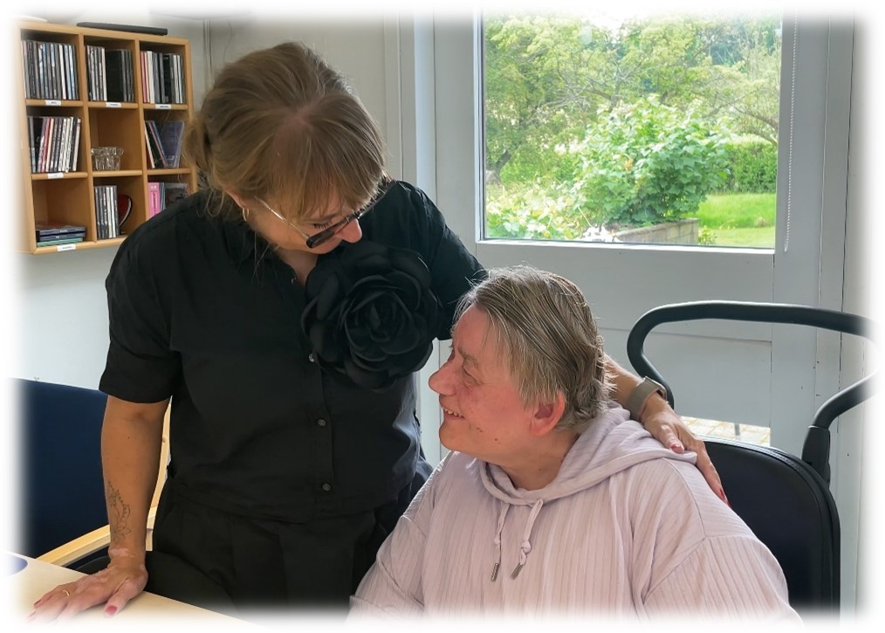
Her sætter vi beboerens ønsker, behov og drømme i centrum. Beboerne har indflydelse på din hverdag – fra beslutninger om støtte og aktiviteter, til hvordan vi skaber et fællesskab, hvor alle føler sig set og hørt.

Beboeren inddrages i alle forhold, der vedrører ham/hende fx rejser, indretning af bolig og økonomi.
Vi har valgt, at beboerne skal bestemme hverdagen på Bredegaard gennem vores beboerforening. Vi har valgt at have en beboerforening fremfor et pårørenderåd, da flere af vores beboere ikke har pårørende.
På Bredegaard findes der en række udvalg og grupper, der sikrer beboernes indflydelse:
- Beboerforening med månedlige bestyrelsesmøder. ​
- Husmøder.
- Deltagelse i ansættelsesudvalg.
- Deltagelse i forskellige projekter fx Bredegaard Musikfestival.
- Mulighed for samtaler med medarbejdere og ledere om beboernes ønsker. Medarbejderne kan støtte beboerne i at tage initiativ til samtaler.
- Pårørendemøder med information og drøftelse om aktiviteter, nye tiltag og muligheder på Bredegaard generelt. Beboerne har altid mulighed for at deltage. Formålet er at skabe dialog med de pårørende og i fællesskab forbedre forholdene for beboerne.

Bibeskæftigelse / ledsager
Er du fastansat på Bredegaard og har eller ønsker at have en bibeskæftigelse, skal du tage en snak med din nærmeste leder.
Du kan godt arbejde som ledsager ved siden af din ansættelse på Bredegaard. Både for Bredegaards beboere og brugere og andre borgere.

Brand og evakuering
​Som en del af Bredegaards introduktionsprogram vil du modtage undervisning i evakuering og basal brandbekæmpelse. Se dokumentet Brand og evakuering på Blindecenter Bredegaard på VIP.

Bøder
Bredegaard dækker ikke parkerings- eller trafikbøder, som du får i forbindelse med tjenstlig kørsel for Bredegaard, uanset om det foregår i din egen bil eller i et Bredegaard-køretøj.

Børn på arbejdspladsen
Du må gerne tage dit barn med på arbejde efter aftale med din leder, så længe barnet ikke smitter og kan underholde sig selv.

Diæter ved tjenesterejser
Bredegaard følger de offentlige regler for diæter. Diæter registreres og afregnes i TUR. Du kan tilgå TUR fra din private mobil eller arbejdsmobil, tablet samt pc. Find mere information på intranettet her (Forside Organisation Økonomi SAP).

EAN-nummer og CVR-nummer
Bredegaards EAN-nummer er: 579 800 115 7223.
Bredegaards CVR-nummer er: 6926 9710.

E-Boks
Bredegaard anvender elektroniske breve og lønsedler. Det betyder, at du bl.a. vil få din lønseddel sendt elektronisk til E-Boks.

Faggrupper
Der er ansat ca. 100 medarbejdere på Bredegaard indenfor forskellige fagområder. ​Vi er organiseret i teams og arbejder tværfagligt. På Bredegaard er følgende faggrupper ansat:
- Forstander
- Funktionsledere
- Socialpædagoger
- Social-og sundhedsassistenter
- Værkstedsassistenter
- Omsorgsmedhjælpere
- Ergoterapeuter (herunder én som klinisk underviser)
- Fysioterapeuter
- Psykomotorisk terapeut
- ADL- og mobilityinstruktør, synskonsulent
- Velfærdsteknologisk konsulent
- Ernæringsassistenter
- Assistenter og andet administrativt personale (regnskab, løn, personale, vagtplanlægning)
- Kommunikationskonsulent
- Pædagogisk konsulent
- Sundhedsfaglig konsulent
- Rengøringsassistenter og husassistenter
- Pedeller
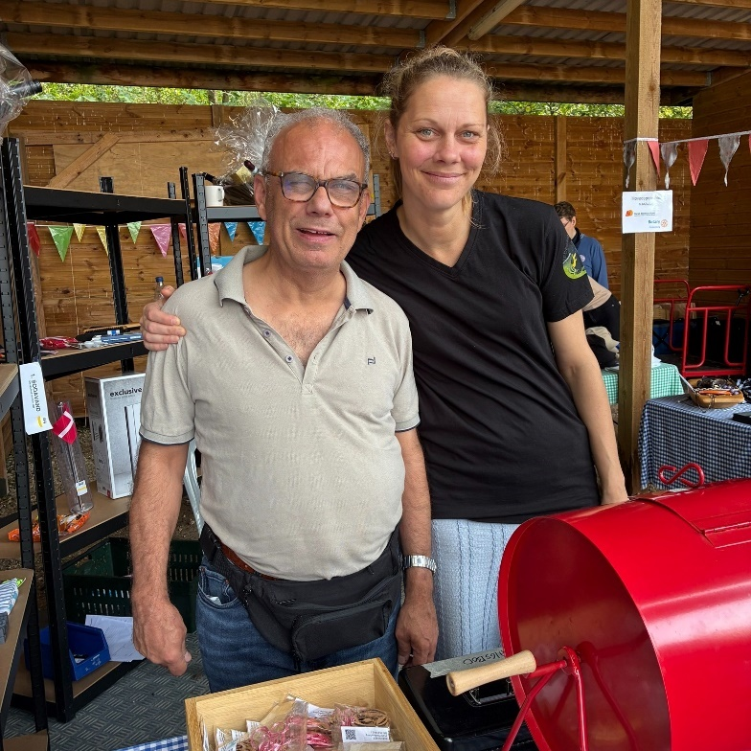

Se organisationsdiagram på Bredegaards hjemmeside her.

Falck Healthcare
Som medarbejder i Region Hovedstaden kan du få rådgivning af psykologer fra Falck Healthcare, hvis du har arbejdsrelaterede problemer, som fx stress eller samarbejdsvanskeligheder. Hvis du har været udsat for en traumatisk hændelse på arbejdet, vil du altid blive tilbudt krisehjælp, som vi anbefaler, at du modtager.
Både enkeltpersoner og grupper kan få rådgivning, og tilbuddet gælder på alle årets dage. Kontakt din leder, hvis du ønsker at gøre brug af tilbuddet.

Ferie
Bredegaard følger ferieaftalens regler, og det forventes, at du afholder din ferie indenfor ferieåret. 6. ferieuge bliver automatisk udbetalt, hvis ikke den er afholdt inden 30. april året efter. Ved ansættelsesophør overfører Bredegaard de feriepenge, du har til gode, til Feriekonto. Har du holdt ferie på forskud trækkes du for ferien ved den sidste lønkørsel.
Find mere information om ferie i dokumentet Personalepolitikker på Blindecenter Bredegaard på VIP. Her finder du link til Bredegaards feriepolitik.

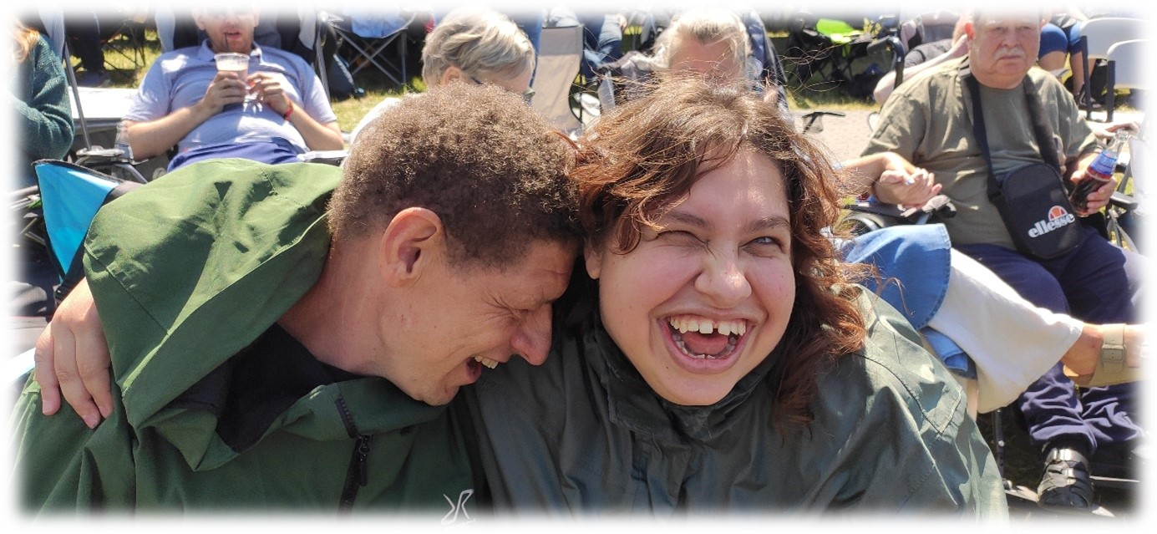

Forsikring
Du er som udgangspunkt forsikret ved ulykke via din arbejdsgiverbetalte pensionsordning. Kontakt din leder eller find mere information på intranettet her (Forside Organisation Økonomi).

Frigørelsesattest
Din leder afgør, om det kan forenes med tilrettelæggelsen af arbejdet, at der udstedes frigørelsesattest til dig, hvis du er ansat på deltid.

Gaver – mærkedage
Find link til politikken Mærkedage - Gaver til borgere og personale på Blindecenter Bredegaard i dokumentet Personalepolitikker på Blindecenter Bredegaard på VIP.
Der kan ikke ske køb og salg af effekter mellem borgere og personale. Borgere/pårørende skal heller ikke give medarbejderne gaver eller omvendt. Bredegaard-effekter, der ikke kan bruges på Bredegaard længere, kan bortloddes til højestbydende. Pengene går til aktiviteter for Bredegaards beboere og brugere.

GDPR (persondataforordningen)
På intranettet her (Forside It Informationssikkerhed og databeskyttelse Informationssikkerhed for medarbejdere) finder du information om Region Hovedstadens generelle regler og retningslinjer for informationssikkerhed.
Har du mistanke om brud på datasikkerheden eller har du modtaget en mistænkelig mail så kontakt Center for IT og Medicoteknologi via CIMT serviceportal (på computerens skrivebord) eller ring til Servicedesk på tlf.: 38 64 80 80.

Hjemmearbejde
Se under ”Arbejdstid”.

Hjemmeside
Bredegaards hjemmeside finder du her: www.blindecenterbredegaard.dk. Her kan du læse meget mere om Bredegaard fx om faglige tilgange, se portrætter af medarbejdere, følge med i nyheder og opleve vores kreative udgivelser.

Hunde på arbejdspladsen
Hunde er efter aftale velkomne på Bredegaard. Der er både førerhunde og medarbejderes hunde. Fælles for begge grupper af hunde er, at de er her på beboernes og brugernes præmisser og må ikke være til gene fx vedvarende gøen.

Håndhygiejne
Smitte via vores hænder er den mest almindelige måde, hvorpå smitte overføres mellem mennesker.
God håndhygiejne hos medarbejderne forudsætter, at hænderne er fri for smykker; ringe, ure, armbånd og kunstige negle samt neglelak. Desuden bør ærmer kun gå til albuen, så de ikke hindre udførelse af håndhygiejne.
Se vejledningen Håndhygiejne og forebyggelse af smittespredning på VIP her.

Intern uddannelse
Som ny medarbejder på Bredegaard vil du indenfor det første år modtage undervisning i en lang række emner, der er relevante for arbejdet fx øjets anatomi og øjensygdomme, medicin, kost, sundhedsfremme, sanseintegration, neuropædagogik, seksualitet, mobility, ADL, magtanvendelse, forflytning, dokumentation og IKT.

Introduktionsprogram
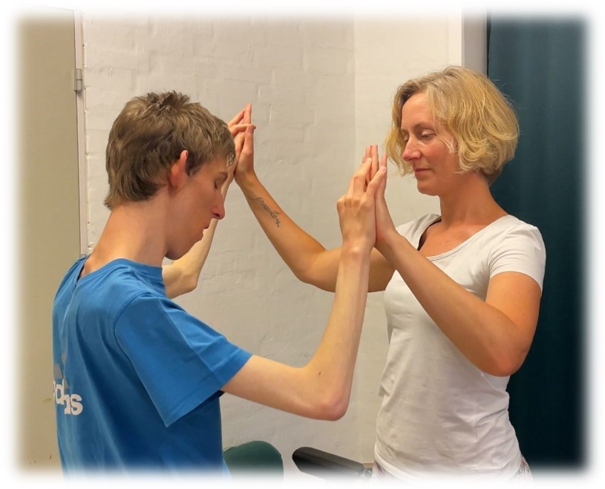
I de første uger af din ansættelse vil du følge et introduktionsprogram, hvor du vil blive introduceret til arbejdet på Bredegaard.

IT
Bredegaards HR-medarbejder sørger for at oprette dig i de forskellige systemer og giver dig de rette adgange. Er der problemer med adgange, rettigheder og koder kontakt HR-medarbejderen eller CIMT.
Internet og e-mail
Du må kun anvende internet og e-mail i arbejdstiden som led i arbejdet for Bredegaard. Undtagelsesvist og i begrænset omfang kan du bruge internet og e-mail til private formål. Det skal altid ske i et omfang, der ikke forstyrrer dit arbejde på Bredegaard.
Internetadgangen må kun benyttes til søgninger, der ikke strider mod almindelig moral og sædelighed. Dette gælder også brug af e-mail.
Du må kun downloade eller installere programmer, som findes i Softwareshoppen (findes på computerens skrivebord). Har du brug for et program, der ikke findes i shoppen, kontakt CIMT.
Du må naturligvis ikke downloade, kopiere eller installere filer i strid med reglerne om ophavsret.
Intranettet / Social Intra
Social Intra er Den Sociale Virksomheds intranet, hvor du kan finde en lang række informationer om din ansættelse, nyheder om livet og arbejdet på de forskellige tilbud i Den Sociale Virksomhed, kommende kurser, undervisningsmateriale og vejledninger til forskellige systemer, nyttige links og meget andet. Vi anbefaler, at du holder dig orienteret på Social Intra.
Microsoft Office
Vi anvender Microsoft Office’s programmer. Er du fastansat har du en skrivebordslicens, hvilket betyder, at du har den fulde adgang til programmerne. Vikarer og studerende har en online-licens, som er tilpasset deres brug af programmerne.
I Outlook skal du huske at koble teamets fællespostkasse til din bruger og oprette en signatur. Når du holder ferie, anbefaler vi at du opretter et autosvar / ”ikke-til-stede”-assistent.
Facebook
Bredegaard er på Facebook, og du må gerne bruge Facebook i arbejdstiden i forbindelse med dit arbejde. I øvrigt gælde de samme regler for brug af Facebook i arbejdstiden, som der gør for brug af internettet og e-mail.
VIP
VIP står for ”vejledninger, instrukser og politikker” og er Region Hovedstadens dokumenthåndteringssystem. Du skal huske at udfylde din brugerprofil, så systemet ved, at du er ansat på Bredegaard.
VIP fungerer som én stor personalehåndbog eller opslagsværk, hvor du udover kvalitetsstandarder og vejledninger finder information om din ansættelse fx personalepolitikker, instruks vedr. fx tryksår, beboerøkonomi, ledsagelse. Husk at bruge søgefunktionen.
WorkZone
WorkZone er Region Hovedstadens journaliseringssystem. Det er kun ledere og administrativt personale, der har licens til WorkZone.
Support
Har du brug for hjælp ring til CIMT (Center for IT og Medicoteknologi) Servicedesk på tlf.: 38 64 80 80 eller opret en sag via CIMT serviceportal (på computerens skrivebord).
Find i øvrigt link til politikken Politik om kommunikation herunder sociale medier og mobiltelefoni i dokumentet Personalepolitikker på Blindecenter Bredegaard på VIP.

Jubilæum – mærkedage
Find link til information om jubilæum og andre mærkedage her i dokumentet Personalepolitikker på Blindecenter Bredegaard på VIP.

Kritisk sygdom
Bliver du ramt af en kritisk sygdom opfordres du til at tale med din nærmeste leder. Hvis du får en kritisk sygdom, er der i en række pensionsordninger mulighed for at få udbetalt et engangsbeløb. Din pensionskasse kan oplyse vilkårene.

Kommunikation
Bredegaards kommunikation varetages i høj grad af kommunikationskonsulenten. Bredegaard kommunikerer bl.a. på hjemmesiden og Facebook i ord, video og billeder.
Bredegaard Posten er en avis, der primært fortæller om beboernes og brugernes oplevelser. Den udgives en gang om måneden - på lyd, punkt, print og på hjemmesiden.
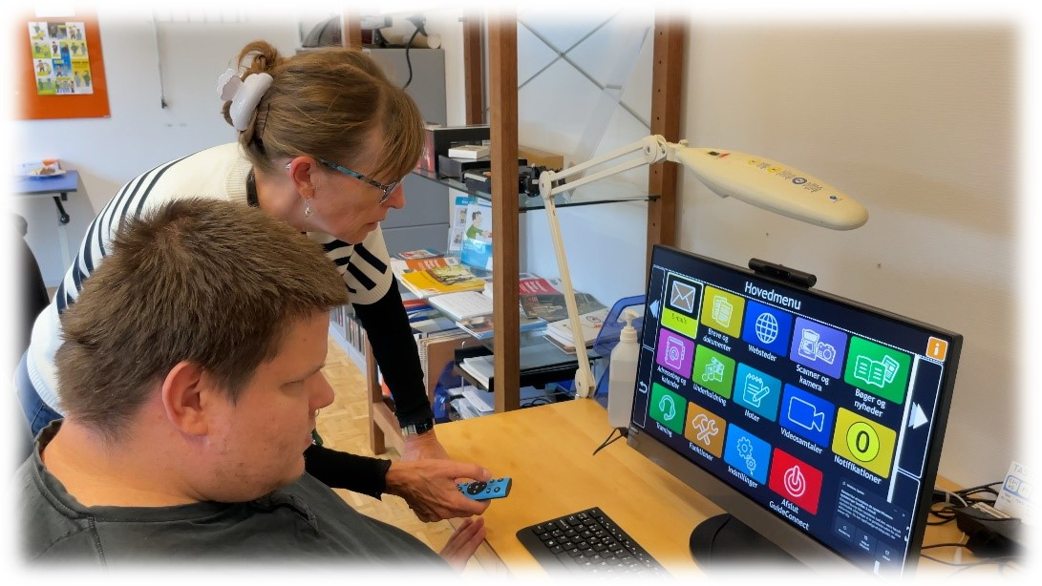
Kommunikationskonsulenten kan være behjælpelig med korreturlæsning, tage billeder og video, grafiske opgaver, rådgivning mv.

Kontaktliste
Din kontaktliste, som forsegles i en kuvert, efter du har udfyldt den, findes i de orange krisemapper, som står på kontoret i dit team.
I tilfælde af arbejdsulykke/skade, overgreb eller akut sygdom er det trygt for både dig selv og Bredegaard at vide, hvilke kollegaer og pårørende, du ønsker skal kontaktes. Husk at informér både kolleger og pårørende om, at deres kontaktoplysninger står på din kontaktliste.
Kuverterne er forseglede af hensyn til persondataforordningen og må kun brydes i tilfælde af overgreb eller akut opstået sygdom.
Kontaktlisten sendes, sammen med en række andre vigtige dokumenter, til din E-boks ved ansættelse. Det er dit eget ansvar at ajourføre din kontaktliste - kontakt da Administrationen, som administrerer krisemappen og de individuelle kontaktlister.

Kørselsgodtgørelse
Kørselsgodtgørelse registreres og afregnes via TUR (link til TUR findes på Intranettets forside i bunden). Du kan tilgå TUR fra din private mobil eller arbejdsmobil, tablet samt pc.
Find mere information om kørselsgodtgørelse på intranettet her (Forside Personale Min ansættelse Løn, kørsel og rejsebestilling).

Lokal-MED-udvalg
​Region Hovedstaden har en MED-organisation, hvor ledelses- og medarbejderrepræsentanter samarbejder om arbejdsforholdene og rammerne for arbejdet. På Bredegaard har vi et lokal-MED-udvalg, som du kan læse mere om på VIP i dokumentet Lokal-MED-Udvalg (LMU) på Blindecenter Bredegaard. Her kan du også se hvilken kollega, der repræsenterer dig i lokal-MED-udvalget.

Læge-, speciallæge- og tandlægebesøg
Bliver du henvist til speciallæge/hospital af din praktiserende læge skal du orientere din nærmeste leder. Er det muligt at lægge enkeltstående, rutinemæssige og forebyggende undersøgelser og tjek uden for arbejdstid bør det tilstræbes.
Man kan efter aftale med nærmeste leder få tjenestefri med løn ved aftaler på hospital og speciallæge (også lægehenvist fysioterapi og kiropraktor) – også når det gælder dine børn. Man kan ikke få tjenestefri med løn ved konsultation hos praktiserende læge og tandlæge.

Løn
Lønsedlen bliver sendt til din E-Boks- Hvis du har spørgsmål til din lønseddel se dokumentet Om løn, lønpolitik, decentral arbejdstidsaftale og lokalaftaler for medarbejdere på Blindecenter Bredegaard i VIP.
Se information om udbetaling af særydelser, guide til at læse din lønseddel, lønudbetalingsdatoer, hvad du skal gøre, hvis der er fejl i din løn og meget mere på intranettet her (Forside Personale Min ansættelse Løn, kørsel og rejsebestilling).

Magtanvendelse
Magtanvendelser skal altid registreres i Nexus.
Kontakt din leder, hvis du har foretaget en magtanvendelse, er i tvivl om du har foretaget en magtanvendelse eller har set en episode på Bredegaard, som du undrer dig over.
Find mere information i dokumentet Magtanvendelse, voksne med betydeligt og varigt nedsat psykisk funktionsevne, Den Sociale Virksomhed på VIP.

Medarbejdergoder
Se Region Hovedstadens medarbejdertilbud på intranettet her (Forside Personale Medarbejdertilbud).
På Bredegaard har vi medarbejderforeningen SYNAPSEN. Foreningen arrangerer en række aktiviteter i løbet af året. Hold øje med din mail.
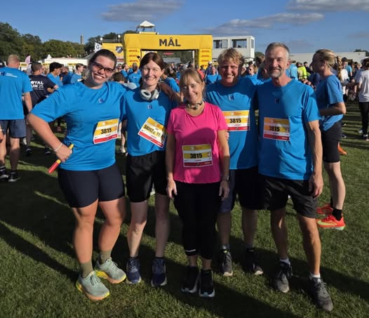
Derudover er der gratis kaffe, te og mødeforplejning. Motionsrummet og de udendørs træningsfaciliteter er også til rådighed for medarbejdere.

Medicin
Du må ikke arbejde, hvis du er påvirket af medicin, så det har indflydelse på dit arbejde.
Bredegaard stiller ikke håndkøbsmedicin som fx smertestillende til rådighed for medarbejdere. Du skal have håndkøbsmedicin med hjemmefra.

Miljø
Bredegaard har fokus på at undgå unødig belastning af miljøet. Det gælder i alle situationer. Mindst 90 % af de fødevarer, der bliver købt ind af køkkenet, er økologiske. Derudover har vi fokus på at spare på strøm og varme, og vi sorterer vores affald.

Mobiltelefon
Alle teams har mobiltelefoner og iPads. Du kan sammen med din leder afklare om du har brug for en arbejdstelefon, der kun anvendes af dig.
Se Politik om kommunikation herunder sociale medier og mobiltelefoni i dokumentet Personalepolitikker på Blindecenter Bredegaard på VIP.

Møder
For at drøfte, beslutte, tilrettelægge og evaluere arbejdsopgaverne på Bredegaard afholdes der en række forskellige møder. Husene holder teammøder hver anden uge. De fleste andre teams en gang månedligt. Ledelsen holder møde en gang ugentlig. Derudover er der arbejdsmiljømøder, lokal-MED-udvalgsmøder, fælles stabs- og ledelsesmøder og tværfaglige møder i forbindelse med udarbejdelsen af individuel plan. Sidstnævnte afholdes i den måned hvor beboeren/brugeren har fødselsdag. Der afholdes infomøder for alle medarbejdere ca. hver måned og 3-4 fælles temaeftermiddage om året.

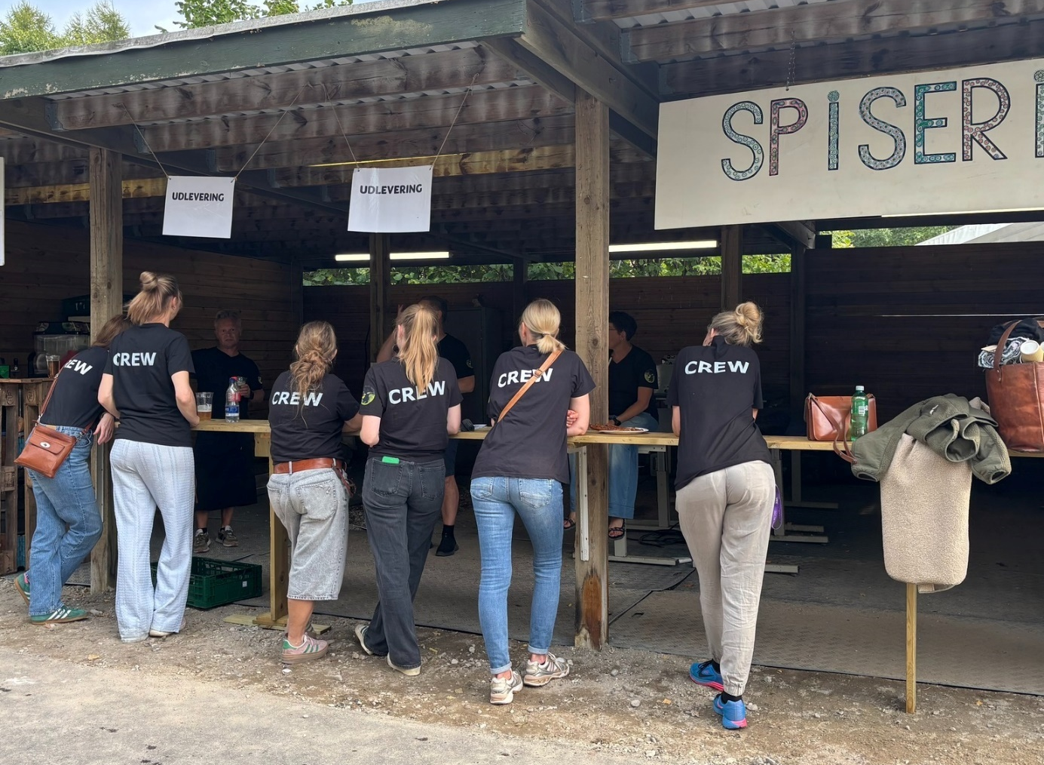

Nexus
Nexus er Bredegaards klientsystem. Find information om Nexus, blandt andet om superbrugere på Bredegaard i VIP-dokumentet Instruks vedr. funktionsafdækning og individuelle planer på Blindecenter Bredegaard eller på intranettet her (Forside Borger Nexus).

Omsorgsdage
Hvis du har børn, som opholder sig hos dig, har du ret til to omsorgsdage pr. barn pr. år til og med det kalenderår, hvor barnet fylder 7 år. De omsorgsdage, du ikke har afholdt, falder bort ved årets udløb. Omsorgsdage fra det kalenderår, hvor barnet er født, kan du dog overføre til det følgende kalenderår.
Retten til omsorgsdage omfatter biologiske forældre, adoptivforældre eller indehavere af forældremyndighed.
For yderligere oplysninger se intranettet her (Forside Personale Min ansættelse Børn og Familie).

Optima / Loop
Optima er Region Hovedstadens vagtplanlægningssystem. Optima medarbejder er browser-indgangen til din vagtplan som medarbejder. Loop er en app.
Vejledninger til Optima medarbejder finder du på regionh.dk her.
Vejledninger til Loop finder du på regionh.dk her.
Se også Social Intra.

Organisation
Bredegaard er et selvejende bo- og dagtilbud med driftsoverenskomst med Den Sociale Virksomhed, Region Hovedstaden. Den Sociale Virksomhed (DSV) er en samlet betegnelse for 19 forskellige tilbud indenfor bo-, dag- og rehabiliteringstilbud, herberger og krisecentre, specialskole, kommunikationscenter​ samt sikrede afdelinger for unge.​​
Se hvordan Bredegaard er organiseret på vores hjemmeside her under menupunktet ”Om os”.

Politikker
Find Bredegaards personalepolitikker i VIP: Personalepolitikker på Blindecenter Bredegaard

Pårørendesamarbejde
På Bredegaard er samarbejdet med pårørende meget vigtigt, da de pårørende oftest er dem, der har det bedste kendskab til beboerne. Det er de pårørende, der har kendt beboerne hele livet. Flere af de pårørende er desuden værger for beboerne, og derfor har vi et tæt samarbejde med de pårørende i dagligdagen både hvad angår økonomi, sundhed og beboerens individuelle plan. Samarbejdet med de pårørende betyder blandt andet, at de har mulighed for at deltage i supervision, og de inviteres til at deltage i andre aktiviteter på Bredegaard. Det er ikke alle beboere, der ønsker at deres pårørende involveres i deres liv, hvilket vi respekterer.
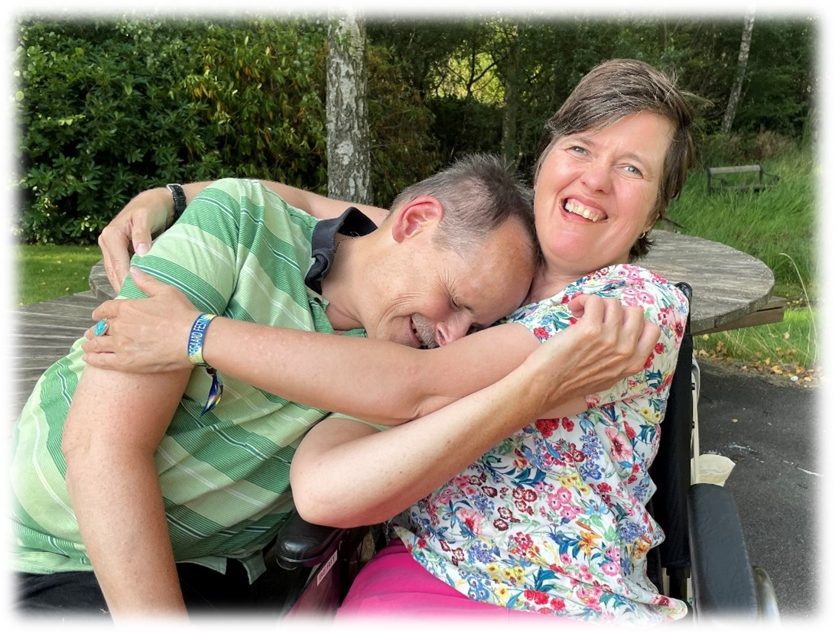

Rygning
Pr. 1. januar 2019 blev der på Bredegaards matrikel indført rygeforbud for ansatte (e-cigaretter omfattes også at rygeforbuddet). Rygeforbuddet er gældende i hele arbejdstiden, så det for ansatte, uanset geografisk placering, ikke er tilladt at ryge. Hvis en ansat befinder sig på Bredegaards matrikel i sin fritid, er man også omfattet af rygeforbuddet. Det er tilladt for beboere at ryge i eget hjem, på egen terrasse og på udendørs rygepladser.
Læs hele rygepolitikken i VIP: Personalepolitikker på Blindecenter Bredegaard

SAP
SAP er Region Hovedstadens fælles logistik-, indkøbs - og økonomisystem. SAP anvendes til indkøb af varer, til godkendelse af regninger, budgettering og økonomistyring. Derudover anvendes SAP Fiori til rejsebestilling samt rejseafregning, udlæg- og kørselsrefusion (TUR)​.
Har du spørgsmål, kontakt Bredegaards administration eller SAP support her (Forside Organisation Økonomi SAP).

Senior

Medarbejdere på Bredegaard har ret til seniorordning i henhold til forlig mellem Regionernes lønnings- og takstnævn og den enkelte medarbejders overenskomst.
Region Hovedstaden har en personalepolitik for seniorer og Bredegaard har en lokal seniorpolitik på Blindecenter Bredegaard. Find begge i VIP her: Personalepolitikker på Blindecenter Bredegaard

Skattekort
Bredegaard modtager automatisk dit skattekort fra Skat. Du skal ikke foretage dig noget. Center for HR og Uddannelse modtager ligeledes automatisk oplysninger om eventuelle ændringer af dit skattekort i løbet af året. Du skal dog give besked til Bredegaards HR-medarbejder, hvis du skal skifte fra at anvende hovedkortet til at anvende bikortet eller omvendt.

Skærmbriller
Hvis du arbejder ved en computerskærm, kan du have behov for særlige skærmbriller. Du kan finde mere information på intranettet her (Forside Personale Arbejdsmiljø og trivsel Ergonomi Skærmbriller/sikkerhedsbriller.

Supervision
På Bredegaard tilbydes alle pædagogiske teams, enkeltvis, halvanden times supervision hver 6. uge. Supervisionen faciliteres af intern supervisor og skal understøtte kvaliteten i det pædagogiske arbejde og fremme en fælles professionel tilgang.
Supervisionen tager afsæt i forhold, der relaterer sig til arbejdet. Vi taler om de følelsesmæssige påvirkninger, vi oplever i vores arbejde, arbejder med selverkendelse og deler mulige modoverføringsreaktioner oplevet hos beboere og brugere.
Vi har fokus på beboerens og brugerens forudsætninger for at håndtere de forventninger, de mødes med, i forhold til de rammer og vilkår, vi sætter i deres hverdag. Vi forsøger at skabe en større fælles forståelse for de bagvedliggende årsager til de problematikker, vi oplever.
I supervisionsrummet finder vi ikke nødvendigvis løsninger. Vi opstiller hypoteser, forholder os nysgerrigt i forhold til adfærd vi ikke forstår, bringer teori i spil og reflekterer over praksis og effekten af de metoder, vi bruger. Alt dette for at finde nye og mere hensigtsmæssige måder at møde beboere og brugere på.

Sygemelding
Der gælder forskellige regler alt efter om du er ansat i botilbuddet eller i dagtilbuddet.
Er du ansat i botilbuddet skal du melde dig syg inden kl. 7 eller kl. 12 (henholdsvis dagvagt eller aftenvagt) til teamet eller nattevagten og sender derefter en sms til funktionsleder.
Er du ansat i dagtilbuddet skal du melde dig syg inden kl. 8. Har du opgaver i et hus, melder du dig syg til huset inden kl. 7 og hos egen leder. I egen leders fravær kontaktes eget team og lederen for det hus du har opgaver.
Den medarbejder, der modtager sygemeldingen, skal sørge for, at spørgsmålene på blanketten ”Anmeldelse af fravær” bliver besvaret og udfyldt. Når du er rask igen, skal du udfylde blanketten ”Raskmelding”.
Læs mere om sygemelding, raskmelding og Bredegaards sygefraværspolitik i VIP-dokumentet her: Procedure for anmeldelse af fravær og raskmelding på Blindecenter Bredegaard

Tavshedspligt
Som ansat på Bredegaard har du tavshedspligt om forhold, som du får kendskab til gennem dit arbejde. Tavshedspligten fortsætter også efter, at du fratræder din stilling.
I dit velkomstmateriale er en erklæring vedrørende tavshedspligt, som du skal udfylde og aflevere til administrationen, når du har læst Forvaltningsloven kapitel 8 om tavshedspligt.

Taxikørsel
Kørsel i taxi på Bredegaards regning skal være godkendt af din leder.
Ledsager du akut en beboer til hospitalet, kan du tage en taxi tilbage på Bredegaard uden leders godkendelse.

Tjenestefrihed
Der er forskellige muligheder i forhold til at holde tjenestefri med løn. Se link til ”Retningslinjer for tjenestefrihed med løn” i VIP dokumentet: Personalepolitikker på Blindecenter Bredegaard.

Tillidsrepræsentanter
Din leder kan oplyse dig om, hvem der er din tillidsrepræsentant. Bredegaard har tillidsrepræsentanter, der repræsenterer medlemmer af SL og medlemmer af FOA.

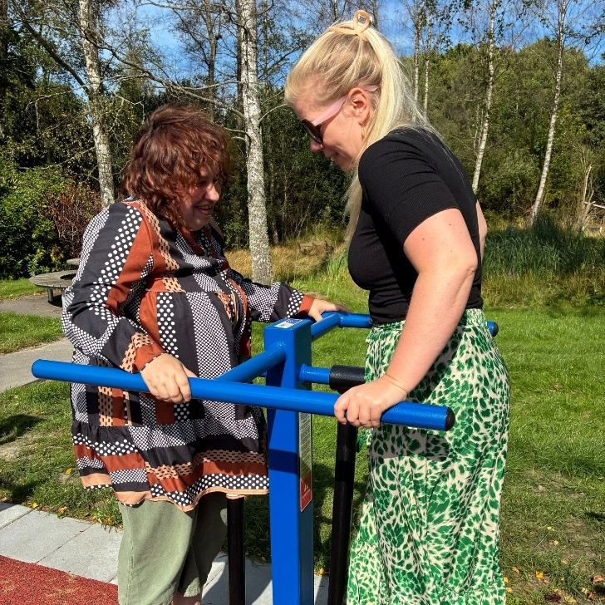
Træningsfaciliteter
Du må gerne benytte dig af Bredegaards motionsrum eller de udendørs træningsfaciliteter inden eller efter din arbejdsdag, så længe det er OK med beboere og brugere.

Tyveri
Bredegaard giver ikke erstatning for værdigenstande eller personlige effekter, som stjæles på arbejdspladsen. Vær opmærksom hvor du lægger dine værdigenstande og personlige ejendele.
Hvis du bliver udsat for tyveri, skal du straks meddele det til din nærmeste leder. Han/hun vil hjælpe dig med, hvad der skal gøres, hermed med en eventuel politianmeldelse.

Utilsigtede hændelser
En utilsigtet hændelse (forkortes UTH) er en hændelse, som skader
borgeren, eller kunne have skadet borgeren. Det kan fx være fejl ved
medicinhåndtering, et fald eller et tryksår. Som ansat på Bredegaard er du ansvarlig for at rapportere utilsigtede hændelser. Læs mere i følgende VIP-dokument: Utilsigtede hændelser (UTH) for alle medarbejdere, Den Sociale Virksomhed

Værdigrundlag
Mission – hvad er Bredegaard sat i verden for at gøre?
Kerneopgaven er at give en sammenhængende indsats, der støtter borgeren til en selvstændig og aktiv livsførelse ud fra egne ønsker og resurser
Med fokus på:
- Kommunikation og velfærdsteknologi
- Mobility
- ADL
- Selvbestemmelse
- Sundhed
- Netværk
- Empowerment (evnen til at tage kontrol over og tage ansvar for eget liv og sin situation)
Bredegaard tilbyder bo- og dagtilbud i henhold til Servicelovens §§ 103, 104 og 108. Vi stræber efter at leve op til menneskerettigheds- og handicapkonventionerne, og vi fokuserer på de grundlovssikrede rettigheder.

Vision– vores ambitioner; her vil vi gerne hen
Vi arbejder for trivsel med fokus på social kapital: retfærdighed, samarbejde og tillid
Her er ansat visionære, helhedstænkende og kompetente mennesker, der løfter i flok og som gør hverdagen udviklende og positiv
Vi bidrager til udviklingen af det socialfaglige område ved at være en åben og synlig organisation

Værdier – dét vi har fokus på, når vi arbejder med at indfri vores vision
Demokrati
Alle har lige stor værdi som mennesker. Fokus er størst mulig indflydelse for alle. Du har indflydelse ved at vide hvor og til hvem, du skal gå, for at få din stemme hørt.
Professionalisme
Vi omgås hinanden i en professionel ramme, hvor vi anerkender og respekterer hinandens faglige udgangspunkter. Vi er professionelle i relationen med borgeren og beskytter borgerens integritet. Vi udtrykker os i overensstemmelse med god faglig praksis.
Teamansvar
Vi er organiseret i teams, hvor faglige og samarbejdsmæssige kompetencer er en forudsætning for høj kvalitet i opgaveløsningen. Vi ønsker at alle har stor indflydelse og derfor er så mange opgaver og beslutninger som muligt uddelegeret. Ansvar, indflydelse og opgaveløsning er tæt forbundne.
Personligt ansvar
Vi er personligt ansvarlige for den måde vi handler på. Alle beslutninger skal kunne begrundes. Kritik afleveres dér hvor der kan gøres noget ved det. Alle kan begå fejl og det bliver vi klogere af.
Kommunikation
Dialog med andre tager udgangspunkt i de bedste intentioner. Du er bevidst om, at hvad du gør, skriver og siger, påvirker andre.
Videndeling
Faglige og samarbejdsmæssige kompetencer er kendte og anvendelige på tværs af hele Bredegaard. Du er videbegærlig og indhenter viden og information. Du deler viden så organisationen på mest kvalificeret måde kan løse kerneopgaven. Du benytter Bredegaards officielle informationskanaler.
Refleksion
Du stiller spørgsmål til egen og andres handlinger for hele tiden at udvikle kompetencer og praksis. Du bruger aktiv lytning og giver konstruktiv feedback. Du sætter fokus på at udvikle faglige og samarbejdsmæssige kompetencer for at forbedre kvaliteten i arbejdet på Bredegaard.

